第I卷（选择题）
一、单项选择题：共22题，每题2分，共44分。
据报道，北京时间2021年4月29日，包括我国搭载空间站天和核心舱的长征5号B等三枚运载火箭先后发射升空。三个发射场均位于海岸线附近。下表为三枚运载火箭发射的相关信息。据此完成下面小题。
运载火箭名称 | 发射场 | 发射时间
中国长征5号B | 海南文昌航天发射场 | 北京时间4月29日11时23分
欧洲织女星 | 库鲁（5°14′N，52°47′W） | 西三区区时4月28日22时50分
美国猎鹰9号 | 卡纳维拉尔角（28°29′N，80°35′W） | 西五区区时4月28日22时44分

1．三枚火箭发射离开地球表面的先后顺序为（ ）
A．长征5号B、织女星、猎鹰9号
B．长征5号B、猎鹰9号、织女星
C．织女星、长征5号B、猎鹰9号
D．织女星、猎鹰9号、长征5号B
2．从纬度地带性角度考虑，三个发射场所在地自然带为亚热带常绿阔叶林带的个数为（ ）
A．0个 B．1个
C．2个 D．3个
假期里，小明同学外出旅游。某日早晨小明拍摄了日出的照片，随即发到微信朋友圈。在天津（117°E，39°N）的爸爸和在国外甲城市出差的妈妈马上做出了回复（如下图）。
结合图文材料，回答下列小题。

3．小明拍摄日出照片时所在的城市最可能是（ ）
A．呼和浩特（112°E，40°N） B．兰州（104°E，36°N）
C．杭州（120°E，30°N） D．南宁（108°E，23°N）
4．据图文信息，可以推测出甲城市的（ ）
A．纬度位置 B．经度位置
C．当天日落的方向 D．当日正午太阳高度
某日，小李在某地（110°E，40°N）广场游玩时，发现广场平面图中的指向标模糊不清（图a）。他通过观测广场石柱影子的长度和方向（图b），确定了平面图的指向标。据此完成下面小题。
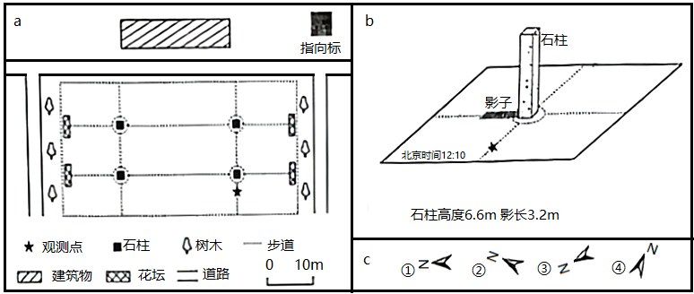
5．该广场平面图的指向标应该是图5c中的（ ）
A．① B．② C．③ D．④
6．一周后的相同时刻，小李再次测量发现该石柱的影长变长，则第二次观测日期可能在（ ）
A．2月16日前后 B．5月8日前后
C．8月20日前后 D．11月10日前后
五一假期，几位同学到我国东南部某山区地理研学。下图为研学地点地形示意图，①～⑥处为露营和观景的备选地点。据此完成下面小题。
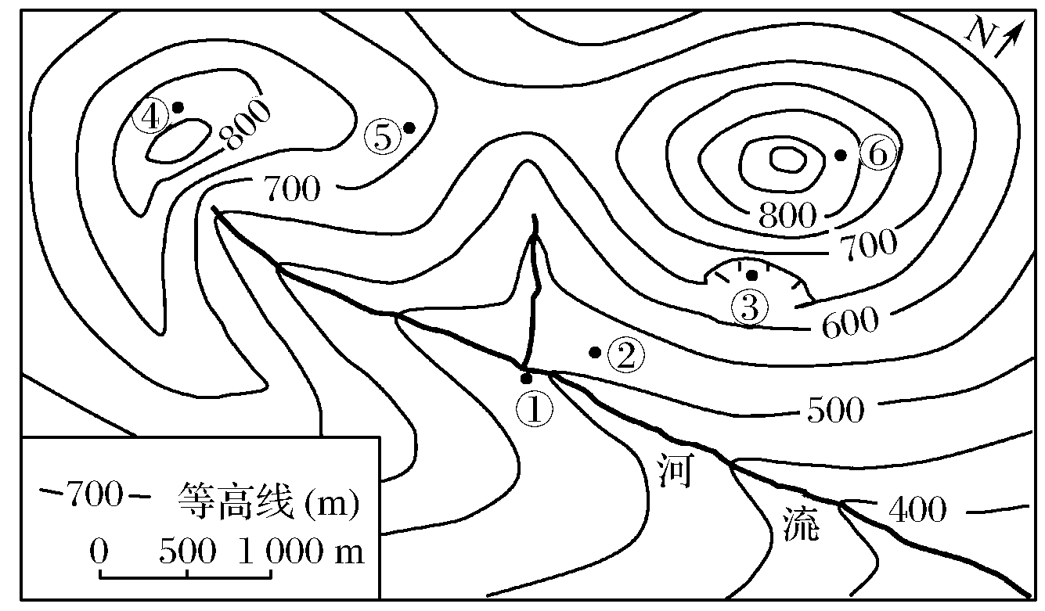
7．最适宜攀岩运动的是
A．① B．② C．③ D．④
8．最适宜观日出的地点是
A．③ B．④ C．⑤ D．⑥
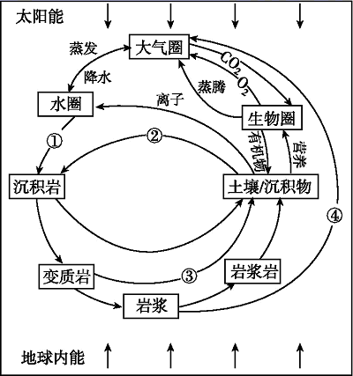
9．关于图中①②③④所示箭头代表的地质作用,正确的是 ( )
A．①指化学沉积作用
B．②指搬运作用
C．③指成岩作用
D．④指岩浆侵入作用
10．地球内部圈层与大气圈的关系是 ( )
A．生物圈是大气中的碳进入内部圈层的纽带
B．地球内部能量的释放导致全球气候变暖
C．岩浆侵入使地球内部的碳释放到大气圈
D．大气圈吸收太阳能使地球内部不断增温
秀珍菇生产需避光遮阳。浙江某地在秀珍菇生产大棚上搭建光伏发电系统，实现了棚内种菇、棚顶发电.形成了“农业+新能源"生态高效生产方式。完成下面小题。
11．该生产方式会使棚内（ ）
A．太阳辐射减弱 B．地面辐射增加
C．大气吸收增加 D．地面反射增加
12．与原秀珍菇生产方式相比，该生产方式的优势有（ ）
①增加经济效益②增加土壤肥力③减少土壤污染④提高土地利用率
A．①③ B．②④ C．①④ D．②③
下图为“亚欧大陆某时刻海平面等压线分布示意图”。读图完成下面小题。
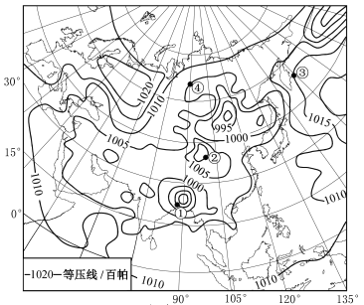
13．下列四地中，吹偏南风的是（ ）
A．① B．②
C．③ D．④
14．此时①地最可能（ ）
A．暴雨倾盆水难排
B．细雨蒙蒙衣难干
C．烈日炎炎似火烧
D．黄沙满天车难行
盐津县(103°59′18″～104°27′50″E、27°49′11″～28°24′38″N)位于云南省东北部，因曾拥有盐井产盐并设渡口度汛得名，是云南与内地交往的咽喉、中原入滇的要道，素有“滇川门户”之称。县城坐落于关河两岸狭窄的斜坡峭壁地带。下图为盐津城镇分布景观图。
据此完成下面小题。
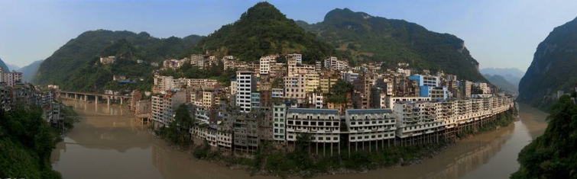
15．关于盐津的叙述，正确的是( )
A．凸岸侵蚀，利于城镇分布 B．盐津县城的城市形态呈集中式布局
C．吊脚楼式建筑有利于冬季行洪D．该县城空间结构规模主要受制于地形
16．下列选项中与盐津气候特征吻合的是( )
A．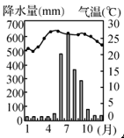B．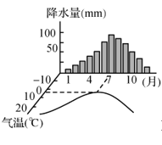C．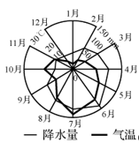
D．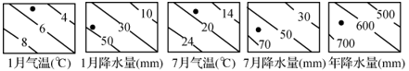
混杂岩是指由成分、时代、来源不同的岩块混杂堆积在一起的地质体，它通常由基质、原地岩块和外来岩块三部分组成。下图为我国台湾岛及附近地区的地质地貌剖面图。读图完成下面小题。
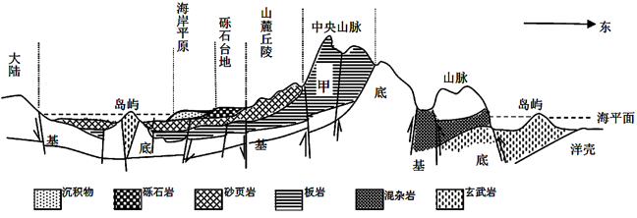
17．台湾山脉东部的混杂岩形成的地质背景是（ ）
A．俯冲和碰撞B．抬升和张裂C．风化和侵蚀D．沉积和固结成岩
18．甲处岩石及其地表形态的形成主要经历的地质作用依次为（ ）
A．冷却凝固—挤压断裂—变质作用—风化侵蚀
B．沉积固结—冷却凝固—变质作用—挤压断裂
C．变质作用—风化侵蚀—冷却凝固—挤压断裂
D．沉积固结—变质作用—挤压断裂—风化侵蚀
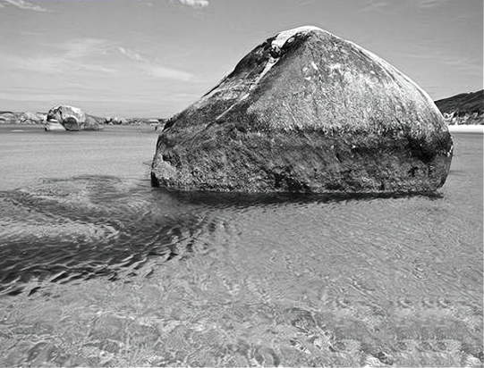
澳大利亚威廉湾国家公园绿水潭以其碧绿的海水和花岗岩巨石环绕的海滩而享有盛名。下图为绿水潭景区局部景观示意图。据此完成下面小题。
19．图示景区的岩石（ ）
A．由变质作用形而B．可能含有化石
C．由岩浆冷凝形成
D．多气孔构造
20．图示岩体景观的形成过程大致是（ ）
A．变质作用→地壳抬升→沉积作用B．沉积作用→外力侵略→地壳抬升
C．岩浆侵入→地壳抬升→外力侵蚀D．岩浆喷发→地壳下沉→沉积作用
张教授在西北某地考察日记中写道：“戈壁滩就是一个天然的‘玛瑙加工厂’——远古时期形成的岩石气孔和缝隙是它的模子，后期岩浆注入为玛瑙提供原料，周边矿物为其着色，①使其成为独立的个体，散落戈壁，②让它翻滚打磨，终成宝石。”左图为“戈壁上长满玛瑙的石头照片”，右图为“地壳物质循环简图”。据此完成下面小题。
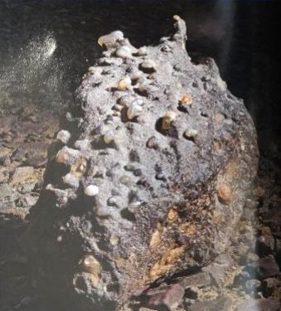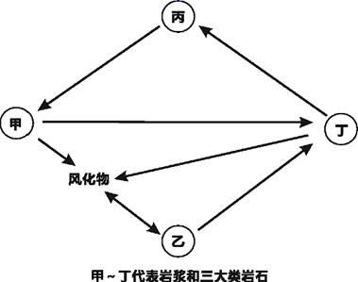
21．为玛瑙形成提供“模子”的岩石按成因属（ ）
A．甲 B．乙 C．丙 D．丁
22．①、②表述的地质作用分别是（ ）
A．风力侵蚀风化作用 B．沉积作用流水作用
C．流水侵蚀冰川作用 D．风化作用风力作用

第II卷（非选择题）
二、综合题：共3题，共56分。
23．阅读图文材料，完成下列要求。(18分)
上海是人口众多、经济发达、对外联系紧密的现代化大都市。截至2021年1月，上海以拥有6913家咖啡馆居全球城市首位，咖啡馆已成为人们休闲、会友和商务交流的重要场所。其中，某品牌连锁咖啡馆以839家独占鳌头，且多分布在商业繁华地段、高级写字楼和高级住宅区附近。2020年3月，该品牌母公司宣布在昆山市建设包括咖啡烘焙和智能化仓储物流在内的咖啡创新产业园，计划于2022年落成。下图示意该品牌连锁咖啡馆在上海的分布及昆山市的位置。
（1）推测支撑咖啡馆蓬勃发展的上海的产业和企业类型。（4分）

（2）据图描述该品牌咖啡馆在上海的空间分布特征。（6分）

（3）分析该品牌咖啡馆布局在商业繁华地段和高级写字楼地区的目标消费人群。（2分）
（4）说明该品牌母公司选择在昆山建设咖啡创新产业园的上海因素。（6分）

24．阅读图文材料，完成下列要求。（20分）
毛乌素沙地中流动沙地、固定沙地与湖泊、河流、沼泽等景观并存。上述景观在自然和人文因素影响下可发生转化。1995～2013年，流动沙地趋于固定，湖沼面积减小。一般而言，风沙沉积越多，风沙活动越强。某科研团队调查1万年以来毛乌素沙地东南部湖沼沉积和风沙沉积数量的变化，结果如图1所示。图2示意毛乌素沙地1995～2013年气温、降水的变化。
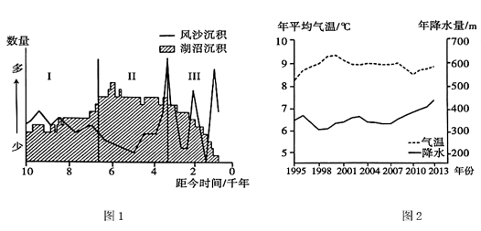
- 分别简述图1所示I、Ⅱ、Ⅲ三个阶段湖沼面积和风沙活动的变化特征，并归纳湖沼面积与风沙活动的关系。（8分）

- 说明毛乌素沙地1995～2013年流动沙地趋于固定的自然原因。（2分）

（3）毛乌素沙地1995～2013年湖沼面积减小，试对此做出合理解释。（4分）

（4）近些年来，毛乌素沙地绿化面积逐渐增大，有人认为“毛乌素沙地即将消失”。你是否赞同？表明你的态度并说明理由。（6分）
25．阅读材料，回答下列问题。（18分）
材料一 尼日尔河源于富塔贾隆高原，注入几内亚湾，全长约4200km，流域面积210万km²，在塞古-迪雷间的盆地形成大型内陆三角洲，在几内亚湾发育了巨型河口三角洲。
材料二 下图为“尼日尔河流域及降水分布示意图”，下表为“尼日尔河部分水文站年径流量与年输沙量统计表”。
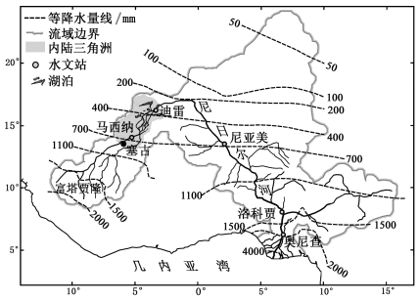
水文站 | 马西纳 | 迪雷 | 尼亚美 | 洛科贾 | 奥尼查
年径流量（km³） | 41 | 30 | 27 | 73 | 182
年输沙量（万吨） | 177 | 100 | 350 | 1290 | 5800
（1）富塔贾隆高原被称为尼日尔河“水塔”，请分析原因。（3分）

（2）说明尼日尔河流经内陆三角洲前后径流量和输沙量发生的变化，并分析其原因。（7分）

（3）概述尼日尔河迪雷-洛科贾河段水文特征的变化。（2分）

- 简析河口三角洲地区的自然地理环境特征。（6分）

答案
一、单选题：共22题，每题2分，共44分
1．C 2．B 3．D 4．C 5．B
6．C 7．C 8．D 9．A 10．A
11．A 12．C 13．C 14．A 15．D
16．C 17．A 18．D 19．C 20．C
21．A 22．D
二、综合题：共3题，共56分。
23．18分
- 产业类型：第三产业 2分
企业类型：金融、商贸、信息技术、策划、法律咨询、房地产等高端服务业。2分
（2）空间分布不均，地区差异大；上海中心城区密度较大，郊区密度较小；机场附近相对较多。（6分）
（3）该品牌知名度高、品质较高，是休闲会友、商务交流的重要场所，主要目标消费人群是具有一定收入水平和消费能力的第三产业从业人员(企业白领)；该品牌是国际连锁品牌，主要目标消费者有喜爱潮流文化的年轻人。（2分）
（4）邻近上海，咖啡及其烘焙产品市场需求量大，便于产品快速运抵市场；接受上海的资金和技术扩散，资金充足，技术先进；借助上海的机场、港口从国外输入原料、输出产品；部分上海就业人口在昆山居住(通勤)，昆山也有消费需求；上海土地租金高、劳动力成本高，不适合建设大型产业园。
（6分）
【分析】
本题以上海某品牌咖啡店为载体，考查产业类型、空间特征描述、消费人群特点、创新产业园的区位条件等知识点，重点考查获取和解读信息、调动和运用地理知识的能力以及区域认知、综合思维等学科素养。
【详解】
（1）客户去咖啡馆消费，支撑了咖啡馆蓬勃发展，客户消费水平高，主要从事第三产业，故支撑其发展的产业类型为第三产业。客户消费水平高，推测其收入高，主要来自金融、商贸、信息技术、策划、法律咨询、房地产等高端服务业。
（2）由图可知，整体上，该品牌咖啡馆在上海空间分布不均，再看局部地区，中心城区密度较大，郊区密度较小；但在机场附近相对较多。
（3）由材料可知，该品牌知名度高，是休闲会友、商务交流的重要场所，故主要目标消费人群收入较高、消费能力较强的人员，如高端第三产业从业人员(企业白领)。另外，该品牌是国际连锁品牌，有文化内涵，主要目标消费者也包含喜爱潮流文化的年轻消费者，如大学生等。
（4）由图可知，昆山邻近上海，而上海咖啡及其烘焙产品市场需求量大，布局在昆山便于产品快速运抵市场；昆山邻近上海，受上海的辐射带动作用强，布局在昆山便于接受上海的资金和技术扩散，资金充足，技术先进；便于借助上海的基础设施，如机场、港口等，方便从国外输入原料、输出产品；昆山地处上海附近，部分上海就业人口在昆山居住，昆山也有该咖啡品牌的消费需求；与昆山相比，上海土地租金高、劳动力成本高，不适合建设大型产业园。故选址在昆山建设咖啡创新产业园。
24．（20分）
（1）I阶段湖沼面积有所扩大，风沙活动波动中略有减弱；II阶段湖沼面积达到最大（极盛），风沙活动先弱后强；Ⅲ阶段湖沼面积骤减，风沙活动剧烈波动，增强。湖沼面积与风沙活动此消彼长。（8分）
（2）气温无明显变化趋势，降水呈波动增加，有利于当地植被生长，流动沙丘（地）趋于固定。（2分）
（3）人类活动强度增加，生产生活消耗的水量增加，导致蒸发（腾）增加，地表水减少。（4分）
（4）6分
赞同理由：年降水量已增加到近450毫米，趋向湿润，自然条件改善，流动沙地逐渐固定；随着科学技术进步，植树造林及农业生产水平不断提高，沙地景观最终消失。
反对理由：沙地是一种自然景观，1万年以来，尽管气候波动变化，这里沙地与湖沼景观共存（目前虽然偏湿润，可能过些年偏干旱；该沙地东南部降水偏多，但西北部降水较少）；过度绿化（农业发展和植树造林），蒸腾量大增，会加重区域的干旱程度，导致风沙活动加强。
【分析】
以毛乌素沙地环境演变为背景，要求学生从自然和人文2个方面对沙地、湖泊景观转化的关系进行深入探究，辩证地看待人地关系，既不误入地理环境决定论，也不陷入人定胜天论，试题采用开放题型引导学生对支撑结论的前提条件进行反思（还可以补充哪些有用的研究资料），以及对得出结论的过程进行反思（还可以采用哪些可行的研究方法相互验证），彰显考查批判性思维能力的意图。
【详解】
（1）一般而言，风沙沉积越多，风沙活动越强，从图中可以看出，I阶段湖沼沉积增多，湖沼面积有所扩大，风沙沉积略有减少，风沙活动波动中略有减弱；II阶段湖沼沉积最多，湖沼面积达到最大（极盛），风沙沉积先减少后增加，风沙活动先弱后强；Ⅲ阶段湖沼沉积急剧减少，湖沼面积骤减，风沙沉积波动较大但呈增多的趋势，风沙活动剧烈波动增强，湖沼面积与风沙活动此消彼长。
（2）从图中可以看出，气温波动变化，但无明显变化趋势，降水呈波动增加，该地水资源不足，降水交加有利于当地植被生长，植被的固沙能力提高，流动沙丘（地）趋于固定。
（3）从材料中可以看出，该地1995～2013年降水量呈增加的趋势，自然条件应有利于湖沼面积增加，但湖沼面积却减小，应是社会经济因素的影响造成的，主要是人口增多，人类活动强度增加，生产生活消耗的水量增加，导致蒸发（腾）增加，地表水减少，造成湖沼面积减小。
（4）该题为开放性试题，可从赞同和反对两方面进行说明，但需要说明理由；从图中可以看出，年降水量已增加到近450毫米，大于400毫米属于半湿润地区，趋向湿润，自然条件改善，流动沙地逐渐固定；随着科学技术进步，植树造林及农业生产水平不断提高，植被成活率提高，植被覆盖率上升，沙地景观最终消失，故毛乌素沙地即将消失。沙地是一种自然景观，1万年以来，尽管气候波动变化，这里沙地与湖沼景观共存，目前虽然偏湿润，可能过些年偏干旱；材料中可知，该沙地东南部降水偏多，但西北部降水较少；农业发展和植树造林，植被覆盖率提高，过度绿化，蒸騰量大增，会加重区域的干旱程度，导致风沙活动加强，故毛乌素沙地不会消失。
25．（18分）
（1）年降水量大；地势高；流域面积较大。（3分）
（2）径流量减少；径流季节变化减小；输沙量减少；河湖多，调节能力强；蒸发强；下渗多；地势平缓，流速减小，泥沙沉积。（7分）
（3）径流量先减后增；含沙量增大。（2分）
（4）地形为低平原，河网密布；热带雨林气候，全年高温多雨；径流量大，含沙量大；自然带为热带雨林带。（6分）
【分析】
本题主要考查自然地理环境的整体性原理、河流的水文特征、区域自然地理环境特征等相关知识。难度一般，重在考查图文材料信息的获取与解读，结合所学地理基本原理分析作答即可。
【详解】
（1）“水塔”一是水量大，为尼日尔河提供的补给水源多，二是地势高。读图可知，富塔贾隆高原所在地区年降水量大，且该区域尼日尔河的支流众多，流域面积广阔，为尼日尔河提供了丰富的水源补给；其次，富塔贾隆高原所在地区地势高，是尼日尔河的发源地，所以被称为尼日尔河的“水塔”。
（2）读表可知，根据马西纳和迪雷水文站年径流量以及年输沙量数据的变化可知，尼日尔河流经内陆三角洲后径流量和输沙量均减少，主要原因在于内陆三角洲地区地势平缓，流速减小，有利于泥沙的沉积；同时，河湖较多，内陆三角洲面积较大，年降水量相对减少，蒸发量增加，且由于流速减慢，下渗增多，所以尼日尔河流经内陆三角洲后径流量减少。另外，由于河湖多，内陆三角洲对河流的调节能力强，所以尼日尔河流经内陆三角洲后径流量季节变化减小。
（3）根据表1信息可知，自迪雷～洛科贾，河流径流量先减后增，含沙量增大。
（4）自然地理环境特征可从气候、地形、水文、土壤、植被等角度进行分析作答。河口三角洲地区地势低平，地形为低平原（地形）；根据图中等降水量的分布可知，河口三角洲地区降水丰沛，结合所学地理知识可知，该区域气候为热带雨林气候，全年高温多雨，自然带为热带雨林带（气候、植被）；该区域河网密布，径流量大，含沙量大（根据奥尼查的年径流量和年输沙量）（水文）。

